**Le diagramme FAST**

ligne courte

Pour vous aider à élaborer une analyse fonctionnelle schématisée, Appvizer met à votre disposition un **modèle de diagramme FAST** ainsi que le rappel des étapes pour le construire en 2e page.

À vous de le compléter avec les informations concernant votre projet !

Plus d’infos : <https://www.appvizer.fr/magazine/operations/gestion-de-projet/diagramme-fast>

# Modèle vierge de diagramme FAST

## Modèle à imprimer avant de le remplir

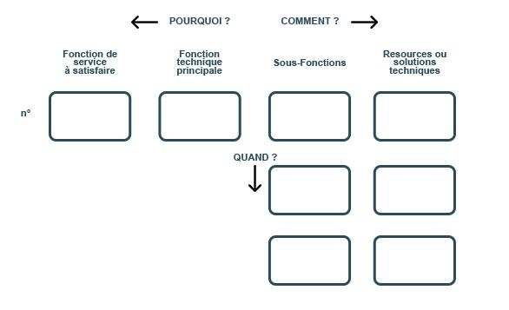

## Modèle sous forme de tableau à compléter dans Word

|  |  |  |  |
| --- | --- | --- | --- |
|  | ← Pourquoi | Comment → |  |
| Fonction de service n°1 | Fonction technique principale n°1 | Sous-Fonction n°1 | Ressources / Solution technique |
| Sous-Fonction n°2 | Ressources / Solution technique |
| Sous-Fonction n°3 | Ressources / Solution technique |
| Sous-Fonction n°2 | Ressources / Solution technique |
| Fonction technique principale n°2 | Sous-Fonction | Ressources / Solution technique |
| Fonction de service n°2 | Fonction technique principale | Sous-Fonction | Ressources / Solution technique |

# Rappel des étapes pour construire un diagramme FAST

## 

1. Faites au préalable une analyse fonctionnelle :
   1. listez toutes les **fonctions d’un produit**, par exemple, pour une machine à laver : laver le linge, rincer le linge, essorer le linge ;
   2. détaillez ces fonctions, hiérarchisez-les et valorisez-les (importance élevée ou moindre) ;
   3. identifiez les **fonctions principales** (enlever les tâches), les **fonctions secondaires** (adoucir le linge) et les **fonctions contraintes** (ne pas abîmer le linge) ;
2. Pour chaque fonction identifiée :
   1. posez la question “**comment** cette fonction est-elle accomplie ?” et inscrivez la réponse à droite, sous forme d’un verbe actif et d’un nom désignant quelque chose de mesurable ;
   2. posez maintenant la question “**pourquoi** développer cette fonction" et inscrivez la réponse à gauche ;
3. Pour chaque problème de logique dans le scénario, identifiez les **fonctions manquantes ou redondantes** ou ajustez l'**ordre des fonctions**.
4. Identifiez celles qui se produisent simultanément ou dépendent l’une de l’autre, en posant la question “**quand** cette fonction est accomplie, y en a-t-il une autre qui se déclenche ? Dépend-elle au contraire du déclenchement d’une autre fonction ?” et inscrivez la réponse au-dessous.

|  |
| --- |
| Commentaires   * Utilisez ce modèle selon vos besoins, il n’existe pas un diagramme FAST type * Pour plus de personnalisation, adoptez un logiciel adapté |